원격훈련 훈련생
Manual

CONTENTS

1장. 회원가입 3
1.1 회원가입 4
1.2 로그인 5
1.3 회원가입(최초 비밀번호변경) 6
1.4 회원정보변경 7
2장. 수강신청 8
2.1 수강신청 9
3장. 학습 10
3.1 수업시작 11
3.2 수업최초인증 11
3.3 수업 및 평가 12
3.3.1 강좌교육진행 및 진행단계평가 12
3.3.2 최종평가 및 과제응시 안내 12
3.3.3 설문조사 13
3.3.4 토론 14
3.3.5 1:1상담 14
3.3.6 학습자료실 14
3.3.7 수업노트 14
3.4 수료안내 및 수료증발급 14
4장. 학습유의사항 15
4.1 본인인증 16
4.2 자동등록방지(CAPTCHA)인증 16
4.3 학습 16
4.4 진행단계평가 16
4.5 최종평가(시험) 16
4.6 과제 17
4.7 미수료안내 17
4.8 수료기준 17
4.9 모사답안 처리기준 17

회원가입

회원가입
홈페이지의 수강신청 및 수강을 위해서는 회원가입을 하셔야 합니다.
회원가입시에는 실명확인을 하셔야 회원가입이 가능합니다.
휴대폰인증 또는 아이핀인증을 하실수 있으며 휴대폰인증은 본인명의의 휴대폰으로만 가능합니다.

사업자(위탁)교육을 진행하시는 경우에는 개별회원등록이 아닌 기업체 일괄 등록을 하게 되므로
관리자에게 문의 부탁 드립니다.

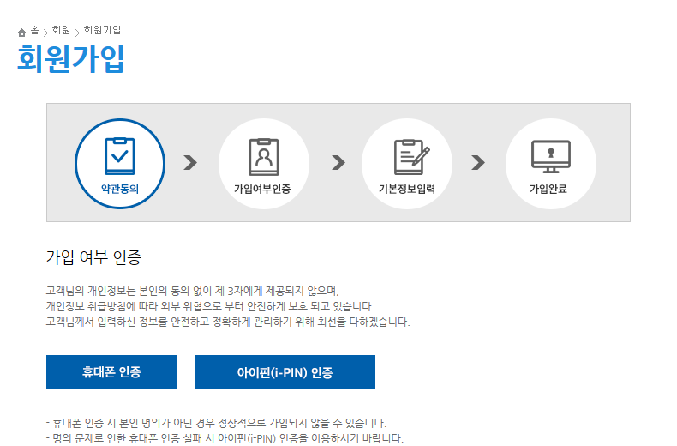

로그인

회원가입후 로그인 하시면 수강신청/내강의실/Q&A등 모두 메뉴에 대해 이용이 가능합니다.

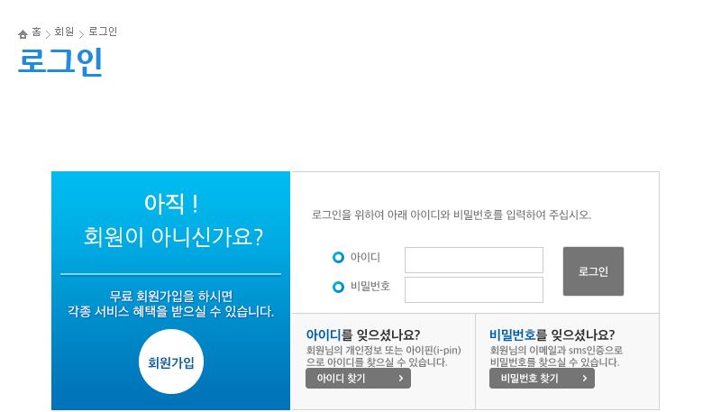

회원가입(최초 비밀번호변경)
홈페이지에서 직접 회원가입 하지 않고 사업주 요청에 의해 관리자가 일괄 등록하신 경우에는
최초 로그인 하신 경우에는 비밀번호를 변경하셔야만 메뉴의 이용이 가능합니다.

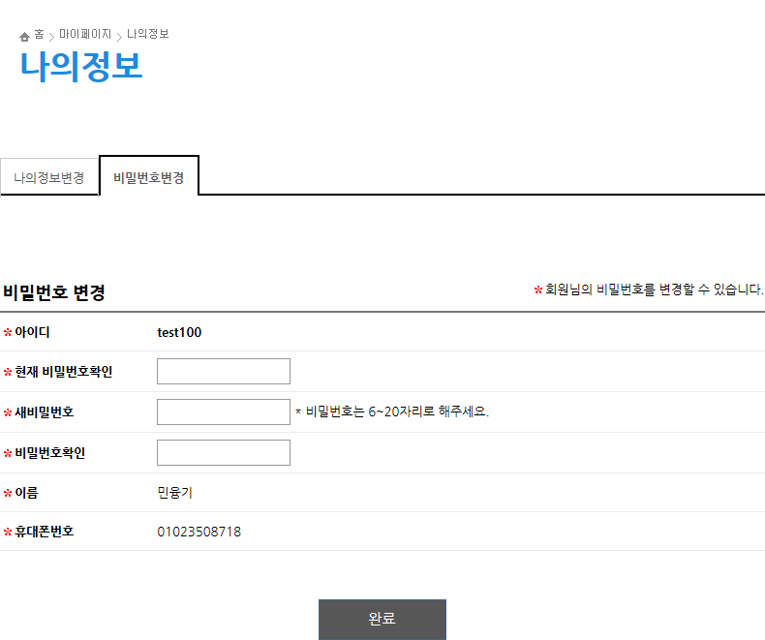

회원정보변경

회원정보의 변경은 내강의실 나의정보에서 변경이 가능합니다.
휴대폰번호를 변경하실 경우에는 휴대폰인증을 통해서만 변경이 가능합니다.
비밀번호 변경 또한 나의정보에서 변경이 가능합니다.

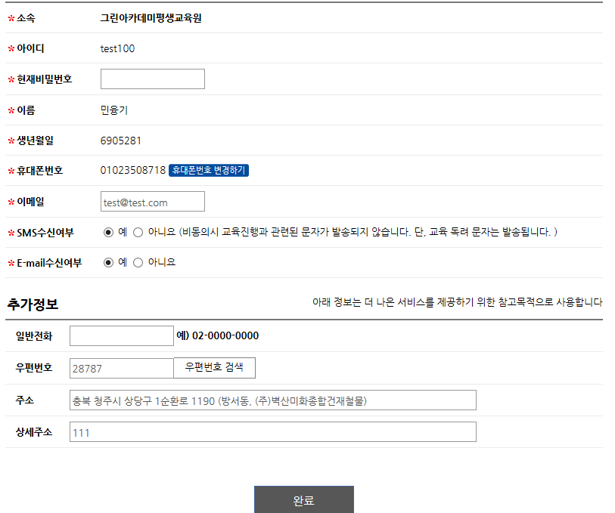

수강신청

수강신청
교육과정안내에서 회원님이 원하시는 과정을 선택하신후 수강하기 버튼을 클릭하여 수강신청
해 주시면 됩니다.
사업주(위탁)교육의 경우에는 통상적으로 사업자가 일괄 신청하게 되므로 이점 유의하시기 바랍니다.

학습

수업시작

수강신청후 관리자가 인증완료한 경우 수강이 가능합니다.
수강은 내강의실에서 학습중인 수업에서 입장하기 버튼을 클릭하여 교육진행이 가능합니다.

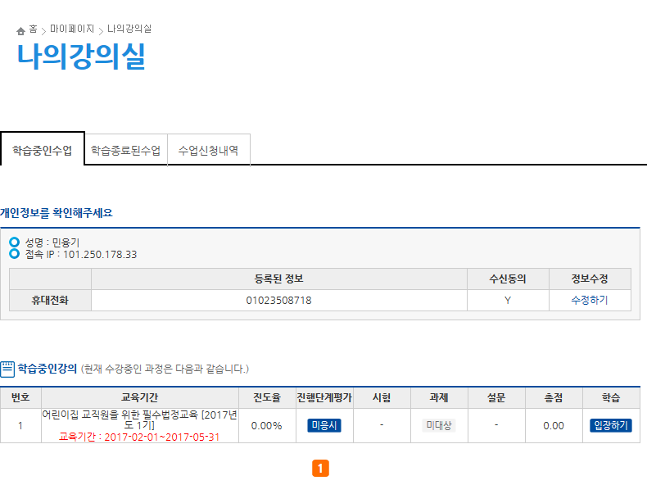

수업최초인증
최초 학습 시 휴대폰 및 아이핀 본인인증 후 진행이 가능합니다
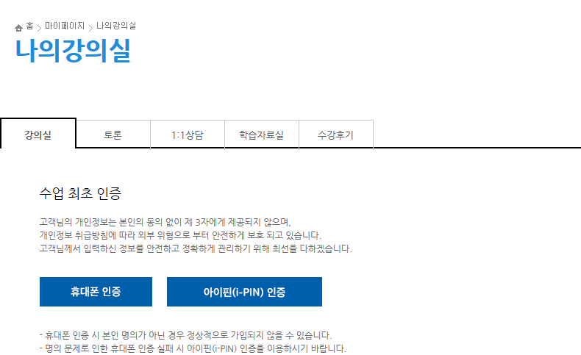

수업 및 평가

강좌교육진행 및 진행단계평가

강좌는 1강부터 각 차시가 진도율이 100% 완료할 경우 다음차시 교육이 가능합니다.
진행단계평가 버튼이 있는 이후의 차시는 진행단계평가 제출이후에 교육이 가능합니다.
진행단계평가는 1회만 제출 가능하며 재제출이 불가합니다.
강좌는 1차시는 CAPTCHA가 진행되며 1차시이후부터는 8차시마다 CAPTCHA 인증을 하셔야 합니다.
진행단계평가 또한 CAPTCHA인증후 응시가 가능합니다.
일일 학습 진도량은 1일 8강으로 제한차시를 초과 할 수 없습니다.

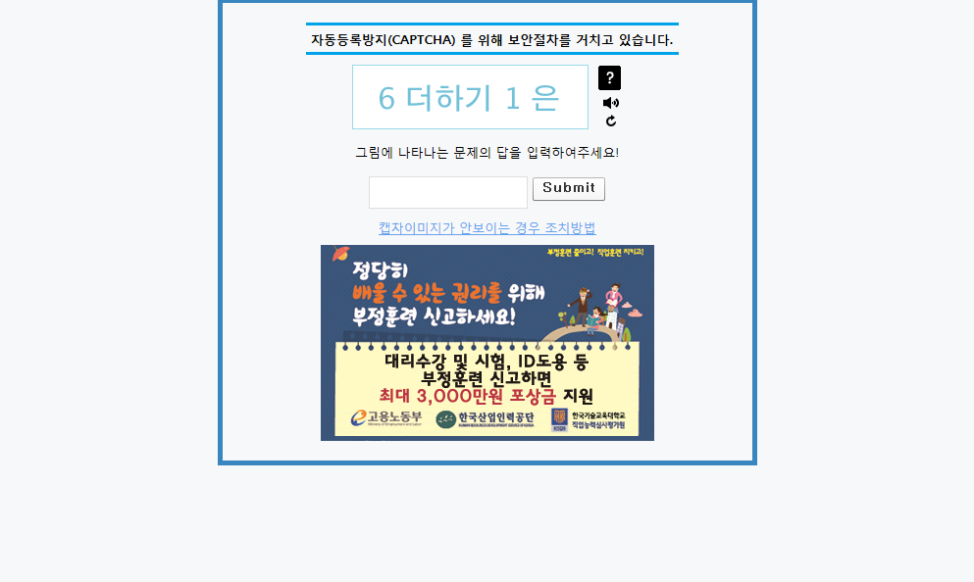

최종평가 및 과제응시 안내

시험 및 과제는 진도율 80%이상이 되었을 경우 진행이 가능합니다.
시험 및 과제는 1회제출만 가능하며 수정이나 재제출이 불가 합니다.
시험은 각 과정별로 응시후 시간제한이 있으니 시간내에 반드시 제출하셔야 합니다.
시험 및 과제응시시에는 CAPTCHA 인증을 하셔야 합니다.
제4장 학습유의사항을 참고하시기 바랍니다.
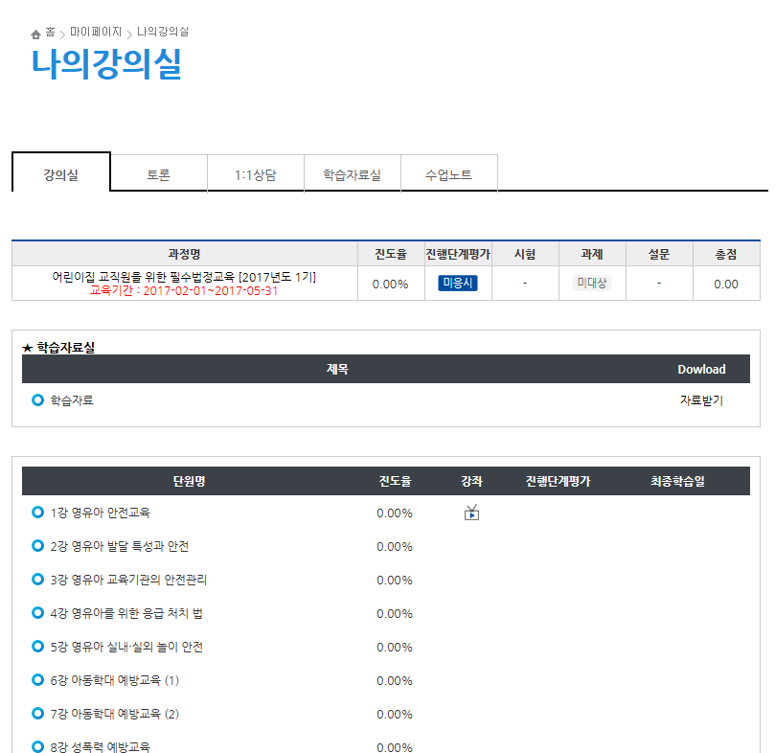

설문조사

진도율이 80%이상이 되었을 경우 설문 참여 아이콘이 출력되며
해당 과정교육에 대한 설문이 진행되오니 빠짐없이 참여부탁드리겠습니다.

토론
해당과정을 수강하는 수강생들이 서로 토론할 수 있는 토론방 입니다.

1:1상담
해당과정 수강중 문의사항을 교강사에게 문의 답변 받을수 있는 공간 입니다.

학습자료실
해당 과정에 대한 학습자료를 다운받으실 수 있습니다.

수업노트
해당 과정 수강중 필요한 내용을 노트에 적어서 추후 교육중 참고할 수 있습니다.

수료안내 및 수료증발급
마이지페이지 > 내강의실 > 증명서 관리에 가시면 수강종료된 강의의 수료여부를 확인 하실 수 있으며
수료한 수업에 대해 수료증발급 버튼을 클릭하여 수료증을 발급 받으실 수 있습니다.

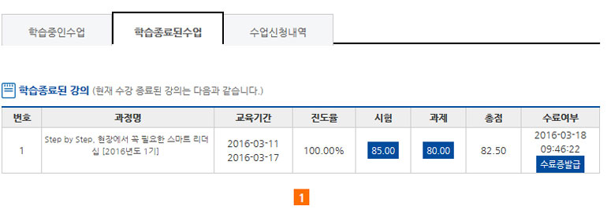

학습유의사항

본인인증
1. 대리, 허위 수강방지 및 개인정보보호를 위해 본인인증 후 학습이 가능합니다.
2. 최초 학습 시 휴대폰 본인인증 또는 아이핀인증 후 진행이 가능합니다.
3. 본인인증은 각 과정별로 진행되며 최초 학습 시 과정별로 본인인증을 진행하셔야 합니다.

자동등록방지(CAPTCHA)인증
- 한국산업인력공단에서 시행하는 부정(대리) 수강방지를 위한 자동등록 방지 시스템 입니다.
- 인증범위 : 학습, 시험/과제
- 학습 : 인증 후 학생진행이 가능 (1차시, 9차시, 17차시 등 8차시 단위로 진행
- 시험(진행단계 및 최종평가) / 과제 : 인증 후 문항 확인 및 응시가능
- 시험/과제를 최종 제출하지 않고 종료한 경우 재응시시 자동등록방지(CAPTCHA)인증 후 응시,제출이 가능합니다.

학습
1. 일일 학습진도량은 1일 8강 제한 차시를 초과할 수 없습니다.
2. 한 차시당 최소 학습시간 및 모든페이지 학습 후 다음 차시로 진행이 가능합니다.
3. 학습 후 학습 진행 상황에 따라 독려문자 및 독려전화가 진행되오니 개인정보를 최신정보로 유지바랍니다.

진행단계평가
진행단계평가는 강의 전체차시 50%이상 되어야 응시가 가능합니다. (일부과정별 상이)
진행단계평가는 1회만 응시 가능합니다.
진행단계평가는 수강시간내에만 응시 가능하며 진행단계 평가를 응시 하셔야만 진행단계평가 이후의
차시를 수강 하실수 있습니다.

최종평가(시험)
1. 진도율 80%이상 시 시험응시가 가능합니다.
2. 시험시간은 시험최초 응시(열람)부터 1시간(과정별 상이할수 있습니다.)으로 제한되며 해당 시간 내 반드시 제출하셔야 합니다.
3. 시험은 1회 제출로 제한되며 제출 후에는 답의 수정 및 재응시 불가합니다.
4. 시험응시 중 종료할 경우 시험은 저장상태로 변경되며 제한시간 내 제출하셔야 합니다.
5. 시험 시간이 종료된 경우 작성한 내용으로 자동제출되며, 재응시 불가합니다.
6. 시험을 저장한 경우 시험 응시시간 내 제출하셔야 하며, 미제출시 자동제출 됩니다.

과제
1. 과제문항은 진도율 80%이상 시 열람 및 제출이 가능합니다.
2. 과제는 1회만 제출 가능하며 제출 후에는 수정이 불가합니다.
3. 단, 임시저장일 경우 과제 수정이 가능하며 최종 제출을 하셔야 수료기준이 달성됩니다.
4. 교육기간 내 제출하지 않을 경우 미수료 됩니다.

미수료안내
1. 문항에 대한 답안이 부족하거나 문항과 관련이 없는 답안의 경우 미수료 됩니다.
2. 직접 작성한 파일이 아닌 경우 미수료 됩니다.(ex, 이미지파일, PDF파일등)
3. 제출한 파일을 확인할 수 없는 경우 미수료 됩니다.(ex, 암호파일, 깨진파일, 파일오류등)
4. 제출한 파일이 모사답안으로 확인 될 경우 미수료 됩니다.

수료기준
모든 평가항목(과정별 상이하며, 진행단계평가와 최종평가는 모든 과정 동일)에 참여해야 하며,
진행단계평가,최종평가,과제 합산하여 100점 만점으로 환산, 100점 중 60점 이상을 취득 하셔야 합니다.
필수적으로 진도율이 80% 이상이 충족되지 않을 시, 과제/시험을 참여 할 수 없으므로 미수료 처리가 되오니 유의하세요.
하루에8강을 초과하여 수강 할 수 없습니다.

모사답안 처리기준
1. 모사답안 적용 대상 : 주관서술형, 과제(레포트)
2. 모사율 : 100% 일치 했을 시
3. 타인의 답안을 그대로 제출하거나 내용의 일부를 수정하여 제출한 경우 0점으로 처리 됩니다.
4. 모사답안 확인 방법
① 시스템을 통한 모사답안 가능자 체크 →교강사의 의한 모사답안 체크관리 → 학습지원팀(운영자)모사답안 체크관리 → 확인된 모사답안 0점 처리

